Mit Hilfe eines Steuercodes oder einer Unicode-Zeichenfolge können Sie die folgenden Sonderzeichen und Symbole eingeben. Sie können auch im erweiterten Werkzeugkasten des integrierten Texteditors auf Symbol klicken.
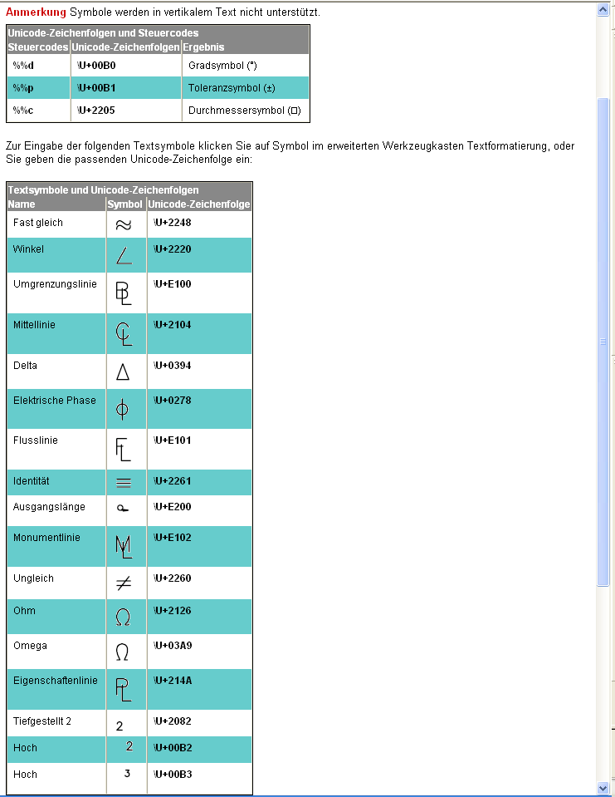
Unendlich \U+221E

Diese Textsymbole sind in den folgenden True Type (TTF)- und SHX-Schriften verfügbar:

- Simplex
- RomanS
- Isocp
- Isocp2
- Isocp3
- Isoct
- Isoct2
- Isoct3
- Isocpeur (nur TTF)
- Isocpeur kursiv (nur TTF)
- Isocteur (nur TTF)
- Isocteur kursiv (nur TTF)

